Приложение 1 к
Постановлению Администрации
Великосельского
сельского поселения
от 29.01.2019 г. №23

Муниципальная целевая программа
«Формирование современной городской среды Великосельского сельского поселения» на 2018-2022 годы.

ПАСПОРТ
муниципальной целевой программы
«Формирование современной городской среды Великосельского сельского поселения » на 2018-2022 годы.
Наименование МЦП | Муниципальная целевая программа «Формирование современной городской среды Великосельского сельского поселения» на 2018-2022 годы (далее – Программа)
Куратор | Консультант орг. отдела Администрации Великосельского сельского поселения, Денисов В.А.  тел. (48534)
Ответственный исполнитель | Орг. отдел администрации Великосельского сельского поселения тел. (48534) 38-4-33
Участники МЦП | -Администрация Великосельского сельского поселения.
Цель программы | - реализация мероприятий, направленных на благоустройство дворовых территорий МКД с расположенными на них объектами, предназначенными для обслуживания и эксплуатации МКД и элементами благоустройства этих территорий, в том числе стоянки автотранспорта, тротуары, автодороги и проезды к домам, оборудование зон отдыха и детских площадок;  - благоустройство территории общего пользования на территории Великосельского сельского поселения;  - формирование современной городской среды, как в местах постоянного проживания (территории МКД), так и в местах общего пользования жителей Великосельского сельского поселения  - привлечение широкого круга населения к выбору объектов благоустройства, осуществление публичного контроля за производимыми работами;  - привлечение заинтересованных лиц к работам по благоустройству в форме трудового или финансового участия;  - повышение качества жизни населения, формирование имиджа Великосельского сельского поселения.
Задачи программы | 1. Создание безопасных и благоприятных условий для проживания граждан в многоквартирных домах путем увеличения количества благоустроенных территорий МКД в общей массе МКД, расположенных на территории Великосельского сельского поселения;  2. Повышение уровня комфортности проживания населения Великосельского сельского поселения путем увеличения количества благоустроенных муниципальных территорий общего пользования.
Основные целевые показатели (индикаторы) программы | - количество благоустроенных дворовых территорий;  - доля благоустроенных дворовых территорий от общего количества дворовых территорий;  - охват населения благоустроенными дворовыми территориями (доля населения, проживающего в жилом фонд с благоустроенными дворовыми территориями от общей численности населения муниципального образования субъекта Российской Федерации);  - количество благоустроенных муниципальных территорий общего пользования;  - площадь благоустроенных муниципальных территорий общего пользования;  - доля площади благоустроенных муниципальных территорий общего пользования;  - доля финансового участия в выполнении минимального перечня работ по благоустройству дворовых территорий заинтересованных лиц;  - доля трудового участия в выполнении минимального перечня работ по благоустройству дворовых территорий заинтересованных лиц;  - доля финансового участия в выполнении дополнительного перечня работ по благоустройству дворовых территорий заинтересованных лиц;  - доля трудового участия в выполнении дополнительного перечня работ по благоустройству дворовых территорий заинтересованных лиц.
Ожидаемые результаты реализации программы | В результате реализации Программы ожидается:  - увеличение благоустроенных территорий МКД на 7 ед.;  - создание благоприятных предпосылок для работ по благоустройству Великосельского сельского поселения на 2018-2022 годы.
Сроки и этапы реализации программы | 2018-2022 годы.  Этапы реализации Программы не выделяются
Объемы и источники финансирования программы | Финансирование Программы осуществляется на принципах долевого участия с учетом выделения субсидий из Федерального бюджета и бюджета Ярославской области и средств на софинансирование проекта из бюджета Великосельского сельского поселения.  Объем бюджетных ассигнований Программы на 2018-2022 годы 11260939.58 руб.,  2018 г. -3260939.58 руб.  2019 г. -2936476 руб.  2020 г. -1063524 руб.  2021 г. -2000 000 руб.  2022 г. – 2000 000 руб.  из них:  средств бюджета Российской Федерации, средств бюджета Ярославской области (далее – федеральный бюджет, областной бюджет) – 10600165 рублей,  средств бюджета Великосельского сельского поселения – 660774.58рублей.
Контактные лица, телефон | Денисов Владимир Александрович консультант орг. отдела Администрации Великосельского сельского поселения, (48534) 38-4-33

I. Содержание проблемы и обоснование
необходимости ее решения программными методами

Одним из основных направлений деятельности органов местного самоуправления поселений, в соответствии с требованиями Федерального закона № 131-ФЗ «Об общих принципах организации местного самоуправления в Российской Федерации», является решение вопросов благоустройства территории, создание современной городской среды, как одного из составляющих элементов комплексного развития территории.
Важным этапом, предшествующим разработке мероприятий муниципальной целевой программы «Формирование современной городской среды Великосельского сельского поселения на 2018-2022 годы» (далее – Программа), является проведение объективного анализа современного состояния уровня благоустройства территории поселения, определение наиболее проблемных мест, определение приоритетных направлений развития территории поселения в целях создания современной городской среды, удобной и комфортной для проживания людей.
Экономический спад, падение всех видов производства в 90-е годы и начале 2000-х годов отрицательно повлияли на общее состояние муниципального хозяйства, на состояние местного бюджета, социальной, коммунальной, транспортной инфраструктур, развитие которых практически прекратилось.
Программа разработана в соответствии с постановления Правительства Российской Федерации от 10.02.2017 № 169 «Об утверждении Правил предоставления и распределения субсидий из федерального бюджета бюджетам субъектов Российской Федерации на поддержку государственных программ субъектов Российской Федерации и муниципальных программ формирования современной городской среды».
Основной целью Программы на 2018-2022 годы является реализация мероприятий, направленных на благоустройство дворовых территорий многоквартирных домов (далее – МКД) с расположенными на них объектами, предназначенными для обслуживания и эксплуатации таких домов и элементами благоустройства этих территорий, в том числе стоянками автотранспортных средств, тротуарами, автодорогами, подъездами, примыкающими к МКД, а также благоустройство территорий общего пользования, расположенных на территории Великосельского сельского поселения.
Основными принципами формирования Программы являются – долевое участие бюджетов Российской Федерации, Ярославской области, Великосельского сельского поселения в финансировании работ по благоустройству, приоритетность и обоснованность в выборе объектов благоустройства, привлечение широкого круга населения, как к выбору объектов благоустройства, так и к организации общественного контроля за качеством и сроками производимых работ, привлечение заинтересованных лиц к работам по благоустройству в форме трудового или финансового участия, синхронизация объектов благоустройства с реализуемыми на территории поселения проектами капитального ремонта МКД, проектами строительства, реконструкции объектов недвижимости.
Основным итогом реализации муниципальной целевой программы на 2018-2022 годы должно стать благоустройство территорий 7 -ми МКД.

II. Основные цели и задачи, сроки и этапы реализации Программы,
целевые индикаторы и показатели

Целью Программы является:
- реализация мероприятий, направленных на благоустройство дворовых территорий МКД с расположенными на них объектами, предназначенными для обслуживания и эксплуатации МКД и элементами благоустройства этих территорий, в том числе стоянки автотранспорта, тротуары, автодороги и проезды к домам, оборудование зон отдыха и детских площадок;
- формирование современной городской среды, как в местах постоянного проживания (территории МКД), так и в местах общего пользования жителей Великосельского сельского поселения;
- привлечение широкого круга населения к выбору объектов благоустройства, осуществление публичного контроля за производимыми работами;
- привлечение заинтересованных лиц к работам по благоустройству в форме трудового или финансового участия;
- повышение качества жизни населения, формирование имиджа Великосельского сельского поселения.
Для достижения этой цели необходимо решение следующих основных задач:
- увеличение количества благоустроенных территорий МКД в общей массе МКД, расположенных на территории за счет выполнения работ по благоустройству территорий Великосельского сельского поселения 7 МКД;
- создание безопасных и благоприятных условий для проживания граждан в многоквартирных домах;
- увеличение количества благоустроенных муниципальных территорий общего пользования;
- повышение уровня комфортности проживания населения Великосельского сельского поселения.
Сроки реализации Программы: 2018-2022 годы.

Перечень целевых показателей муниципальной целевой программы
Наименование  целевого показателя | Единица  измерения | Значения целевых показателей 2018-2022 годы
1 | 3 | 4
1. Количество благоустроенных дворовых территорий | ед | 7
2.Доля благоустроенных дворовых территорий от общего количества дворовых территорий | %
3.Охват населения благоустроенными дворовыми территориями (доля населения, проживающего в жилом фонд с благоустроенными дворовыми территориями от общей численности населения муниципального образования субъекта Российской Федерации) | %
4. Количество благоустроенных муниципальных территорий общего пользования | ед | 2
5. Площадь благоустроенных муниципальных территорий общего пользования | Га
6. Доля площади благоустроенных муниципальных территорий общего пользования | %
7. Доля финансового участия в выполнении минимального перечня работ по благоустройству дворовых территорий заинтересованных лиц | %
8. Доля трудового участия в выполнении минимального перечня работ по благоустройству дворовых территорий заинтересованных лиц | % | 0
9. Доля финансового участия в выполнении дополнительного перечня работ по благоустройству дворовых территорий заинтересованных лиц | % | 5
10. Доля трудового участия в выполнении дополнительного перечня работ по благоустройству дворовых территорий заинтересованных лиц | % | 10

 |  | III. Система программных мероприятий
№ п/п | Программные мероприятия, обеспечивающие выполнение  задачи |  | Минимальный перечень работ, форма и доля участия заинтересованных лиц | Дополнительный перечень работ, форма и доля участия заинтересованных лиц | Источники финансирования | Объемы финансирования, руб.
1 | 2 |  | 3 | 4 | 5 | 6
1 | Задача 1. Создание безопасных и благоприятных условий для проживания граждан в многоквартирных домах путем увеличения количества благоустроенных территорий МКД в общей массе МКД, расположенных на территории Великосельского сельского поселения.
1.1. | Обустройство придомовой территории с. Великое, ул.Розы Люксембург д. 20, |  | ремонт дорожного полотна и подъездов к дому, установка скамеек, урн;  финансовая / 5% | Обустройство детской площадки; установка ограждения, установка светильников  финансовая / 5% | Всего  ОБ  БП | 2017049.28  ОБ-1805165  БП-211884.28
1.2. | Обустройство придомовой территории с. Великое, ул. Розы Люксембург д. 20а |  | ремонт дорожного полотна и подъездов к дому, установка скамеек, урн;  финансовая / 5% | Обустройство стоянки автомобилей;  финансовая / 5% | Всего  ОБ  БП
1.3. | Обустройство придомовой территории с. Великое, ул. Розы Люксембург д. 21 |  | Ремонт дорожного полотна, установка светильников;  финансовая / 5% |  | Всего  ОБ  БП
1.4. | Обустройство придомовой территории с. Великое, ул. Розы Люксембург д. 12в |  | Ремонт дорожного полотна и подъезда к дому.  финансовая / 5% | Демонтаж газовых емкостей и обустройство зоны отдыха, установка светильников  финансовая / 5% | Всего  ОБ  БП
1.5. | Обустройство придомовой территории с. Великое, ул. Розы Люксембург д. 12б |  | Ремонт дорожного полотна и подъезда к дому;  финансовая / 5% | Обустройство парковки, установка светильников  финансовая / 5% | Всего  ОБ  БП
1.6. | Обустройство придомовой территории с. Великое, ул. 1-я Красная д.23 |  | Ремонт дорожного полотна и подъезда к дому, установка скамеек и урн;  финансовая / 5% | Обустройство детской площадки; установка ограждения, установка светильников  финансовая / 5% | Всего  ОБ  БП | 983 636,40  863 364  49 181,82
1.7. | Обустройство придомовой территории с. Великое, ул. Урицкого д.30-а |  | Ремонт дорожного полотна и подъезда к дому, установка скамеек и урн;  финансовая / 5% | Обустройство детской площадки; установка ограждения, установка светильников  финансовая / 5% | Всего  ОБ  БП | 826417.2  743775.28  41320.86
 | Обустройство придомовой территории С/П «Сосновый Бор», д.1 |  | Ремонт дорожного полотна и подъезда к дому, установка скамеек и урн;  финансовая / 5% | Обустройство детской площадки; установка ограждения, установка светильников  финансовая / 5% | Всего  ОБ  БП
1.8 | Обустройство придомовой территории с. Великое, ул. Гражданская, д. 12 |  | Ремонт дорожного полотна и подъезда к дому, установка скамеек и урн;  финансовая / 5% | Обустройство детской площадки; установка ограждения, установка светильников  финансовая / 5% | Всего  ОБ  БП
2. | Задача 2. Повышение уровня комфортности проживания населения Гаврилов-Ямского муниципального района путем увеличения количества благоустроенных муниципальных территорий общего пользования.
2.1 | Благоустройство территории Советская площадь села Великое |  | Замена асфальтового покрытия площади.  финансовая / 5% | Замена светильников на площади и прилегающих территориях  финансовая / 5% | Всего  ОБ  БП | 1243890,30  ОБ-1195000  БП- 48890.30
2.2 | Благоустройство берега «Черного» пруда |  | Обустройство пешеходных дорожек по берегу пруда.  финансовая / 5% | организация зон отдыха на берегу пруда. Установка скамеек, урн. Установка светильников  финансовая / 5% | Всего  ОБ  БП
2.3 | Благоустройство сквера с. Великое, л. Пролетарская |  | монтаж ограждения, установка камер видеонаблюдения  финансовая / 5% | установка детских комплексов, установка подиума, установка светильников | Всего  ОБ  БП | 770348  731830.6  38517.4
2.4 | Приобретение и установка детской игровой площадки в д. Плотина |  | монтаж детской игровой площадки  финансовая 57.88 |  | Всего  ОБ  БП | 356074,8  149978,71  206096.09
 | ИТОГО по программе: |  |  |  | Всего  ОБ  БП | 6177143.58  5489113.59  595890.75

Стоимость работ по минимальному и дополнительному перечню работ должна рассчитываться исходя из существующих расценок на основании разработанной технической документации, локального сметного расчета, прошедшего проверку в ГАУ ЯО «Яргорстройэкспертиза».

IV. Ресурсное обеспечение Программы

Источники финансирования | Всего
1 | 2
Областной бюджет | 10600165 руб.
Бюджеты поселения | 660774.58 руб.
Итого по муниципальной программе | 11260939.58 руб.

V. Механизм реализации Программы.
Организация управления и контроля за ходом реализации Программы

Финансирование Программы осуществляется на принципах долевого участия с участием средств федерального, областного бюджетов, бюджета Великосельского сельского поселения и средств иных источников.
Ответственный исполнитель программы в срок не позднее 10 рабочих дней с момента утверждения или внесения изменений в программу организует размещение ее на официальном сайте Администрации муниципального района в информационно-телекоммуникационной сети Интернет.
Внесение изменений в МЦП осуществляется Ответственным исполнителем программы в случаях:
- при корректировке бюджета поселений в части изменения бюджетных ассигнований на реализацию МЦП;
- необходимости корректировки основных направлений реализации мероприятий МЦП.
Внесение изменений и дополнений программы утверждается постановлением Администрации Великосельского сельского полселения.
Контроль за реализацией мероприятий Программы осуществляет Администрация Великосельского сельского поселения с привлечением членов общественной комиссии по контролю за качеством и сроками выполнения работ, хозяйствующий субъект, осуществляющий лицензированный вид деятельности по техническому надзору за ходом строительных работ, в соответствии с заключенным муниципальным контрактом.
Контрольные функции осуществляют также члены межведомственной комиссии, образованной Губернатором Ярославской области.
В программу подлежат включению дворовые территории исходя из даты представления предложений заинтересованных лиц при условии их соответствия установленным требованиям, требованиям действующего законодательства, на основании протокола общественной комиссии и в пределах бюджетных ассигнований, предусмотренных решением о бюджете Великосельского сельского поселения на 2018-2022 годы на реализацию муниципальной программой. Рассмотрение и оценка предложений заинтересованных лиц о включении дворовой территории в муниципальную программу «Формирование современной городской среды Великосельского сельского поселения на 2018-2022 годы» осуществляется в соответствии с Порядком предоставления, рассмотрения и оценки предложений заинтересованных лиц о включении дворовой и общественной территории в муниципальную программу. Итоги общественного обсуждения указываются в протоколе общественной комиссии, состав которой утверждается постановлением Администрации Великосельского сельского поселения. Заинтересованные лица принимают участие в реализации мероприятий по благоустройству дворовых территорий в рамках минимального и дополнительного перечней работ по благоустройству в форме трудового и (или) финансового участия. Выполнение видов работ из дополнительного перечня работ осуществляется в рамках муниципальной программы при условии финансового участия (софинансирования) заинтересованных лиц в выполнении указанных видов работ в размере не менее 5 процентов от общей стоимости соответствующего вида работ.
Адресный перечень территорий общего пользования, на которых планируется благоустройство в текущем году, утверждается в соответствии с предложениями, поступившими на очном голосовании жителей, исходя из лимитов бюджетных ассигнований, предусмотренных муниципальной программой. Рассмотрение и оценка предложений заинтересованных лиц о включении общественной территории в муниципальную программу «Формирование современной городской среды Великосельского сельского поселения» в текущем году осуществляется в соответствии с Порядком предоставления, рассмотрения и оценки предложений заинтересованных лиц о включении дворовой и общественной территории в муниципальную программу. Итоги общественного обсуждения указываются в протоколе общественной комиссии, состав которой утвержден постановлением Администрации Великосельского сельского поселения.
Проведение мероприятий по благоустройству дворовых территорий многоквартирных домов, расположенных на территории Великосельского сельского поселения, а также муниципальных территорий общего пользования Великосельского сельского поселения осуществляется с учетом необходимости обеспечения физической, пространственной и информационной доступности зданий, сооружений, дворовых и муниципальных территорий общего пользования для инвалидов и других маломобильных групп населения.
Для реализации мероприятий программы подготовлены следующие документы:
- форма протокола собрания жителей Ярославской области об участии в губернаторском проекте «Решаем вместе!» (приложение 1);
- порядок аккумулирования и расходования средств заинтересованных лиц, направляемых на выполнение дополнительного перечня работ по благоустройству дворовых территорий Великосельского сельского поселения (приложение 2);
- порядок разработки, обсуждения с заинтересованными лицами и утверждения дизайн-проектов благоустройства дворовой территории, включаемых в муниципальную программу «Формирование современной городской среды Великосельского сельского поселения» (приложение 3);
- визуализированный перечень элементов благоустройства, предполагаемых к размещению на дворовой территории, на муниципальной территории общего пользования (приложение 4).
Таким образом, комплексный подход к реализации мероприятий по благоустройству, отвечающих современным требованиям, позволит создать современную городскую комфортную среду для проживания граждан и пребывания отдыхающих, а также комфортное современное «общественное пространство».

VI. Оценка эффективности социально-экономических
и экологических последствий от реализации Программы

Расчёт результативности и эффективности Муниципальной целевой программы производится согласно постановления Правительства Российской Федерации от 10.02.2017 № 169 «Об утверждении Правил предоставления и распределения субсидий из федерального бюджета бюджетам субъектов Российской Федерации на поддержку государственных программ субъектов Российской Федерации и муниципальных программ формирования современной городской среды».

Приложение 1
к Муниципальной целевой
программе
«Формирование современной
городской среды
Великосельского
сельского поселения»

ПРОТОКОЛ
собрания жителей Ярославской области об участии
в губернаторском проекте «Решаем вместе!»

Собрание жителей Ярославской области (далее – собрание) проведено в рамках реализации губернаторского проекта «Решаем вместе!» (далее – губернаторский проект).
Место проведения собрания: ____________________________________
__________________________________________________________
Дата и время проведения собрания: ______________________________
Форма проведения собрания: очная.
На собрании присутствовали: _______ чел.
Приглашенные на собрание: ___________________________________.

Повестка собрания

1. Об избрании председательствующего _________________________, членов счетной комиссии ________________________________________
2. О поддержке участия в губернаторском проекте инициативного бюджетирования «_________________________________» (далее – проект), который включает в себя капитальный ремонт ______________________________________________________________
Проект реализуется:
- по адресу: ________________________________________________
- в непосредственных интересах _______ жителей,
Стоимость проекта: _____________ руб.
Инициатор проекта: _______________________________________________
_______________________________________________________________
3. О софинансировании проекта средствами жителей, предприятий, организаций (за исключением бюджетных учреждений, государственных и муниципальных предприятий), индивидуальных предпринимателей в размере ___ % от его стоимости (_____________________ руб.), в т.ч.:
- ______________________________________ – ___________ руб.;
- жители – _______________ руб.
4. О безвозмездном выполнении жителями, предприятиями, организациями (за исключением бюджетных учреждений, государственных и муниципальных предприятий), индивидуальными предпринимателями работ (предоставлению материалов, оборудования) по проекту в размере ___ % дополнительно к его стоимости (_________________ руб.), в т.ч.:
- _______________________________ – _________________ руб. (________________________________________________________________);
- жители – _____________ руб. (______________________________).
5. О формировании инициативной группы жителей в составе:
- ___________________________________________________________;
- _________________________________________________________;
- _________________________________________________________.

1. По первому вопросу голосовали:
- «за»: ____________ чел.;
- «против»: ________чел.;
- «воздержался»: _____ чел.
Решили (избрали или не избрали): избрали.
2. По второму вопросу голосовали:
- «за»: ____________ чел.;
- «против»: ________чел.;
- «воздержался»: _____ чел.
Решили (участвовать или не участвовать): участвовать.
3. По третьему вопросу голосовали:
- «за»: ____________ чел.;
- «против»: ________чел.;
- «воздержался»: _____ чел.
Решили (софинансировать или не софинансировать): софинансировать.
4. По четвертому вопросу голосовали:
- «за»: ____________ чел.;
- «против»: ________чел.;
- «воздержался»: _____ чел.
Решили (выполнять или не выполнять): выполнять.
5. По пятому вопросу голосовали:
- «за»: ____________ чел.;
- «против»: ________чел.;
- «воздержался»: _____ чел.
Решили (сформировать или не сформировать): сформировать.

Настоящий протокол составлен на 3 л. в 2 экз.

Первый экземпляр настоящего протокола передан в Администрацию городского округа город Рыбинск

Ответственным за хранение второго экземпляра настоящего протокола является председательствующий на собрании.

Дата составления протокола: «____» ______________ 2017 г.

Председательствующий на собрании: ____________________________

Счетная комиссия: ______________________________________________

______________________________________________________
Инициативная группа жителей: _________________________________

________________________________

________________________________
(подписи)

Протокол составил: ________________________________________
(подпись)

Приложение 2
к Муниципальной целевой программе
«Формирование современной
городской среды Великосельского сельского
поселения»

Порядок аккумулирования и расходования средств заинтересованных лиц, направляемых на выполнение дополнительного перечня работ по благоустройству дворовых территорий Великосельского сельского поселения

1. Общие положения

  - Настоящий Порядок регламентирует процедуру аккумулирования и использования денежных средств (далее – аккумулирование средств), поступающих от собственников помещений в многоквартирных домах, собственников иных зданий и сооружений, расположенных в границах дворовой территории, подлежащей благоустройству (далее – заинтересованные лица), направляемых на выполнение минимального либо дополнительного перечня работ по благоустройству дворовых территорий Великосельского сельского поселения в рамках муниципальной программы «Формирование современной городской среды Великосельского сельского поселени на 2018-2020 годы» (далее – Программа), механизм контроля за их расходованием, а также устанавливает порядок и формы трудового и финансового участия заинтересованных лиц в выполнении указанных работ.

- Порядок и форма участия (трудовое и (или) финансовое) заинтересованных лиц в выполнении работ

  - Заинтересованные лица принимают участие в реализации мероприятий по благоустройству дворовых территории в рамках минимального либо дополнительного перечня работ по благоустройству в форме трудового и (или) финансового участия.
  - Организация трудового и (или) финансового участия осуществляется заинтересованными лицами в соответствии с решением общего собрания собственников помещений в многоквартирном доме, дворовая территория которого подлежит благоустройству, оформленного соответствующим протоколом общего собрания собственников помещений в многоквартирном доме.
  - Финансовое (трудовое) участие заинтересованных лиц в выполнении мероприятий по благоустройству дворовых территорий должно подтверждаться документально в зависимости от избранной формы такого участия.
  - Документы, подтверждающие форму участия заинтересованных лиц в реализации мероприятий по благоустройству, предусмотренных минимальным либо дополнительным перечнем, предоставляются в Администрацию Великосельского сельского поселения (далее - Администрация).
В качестве документов, подтверждающих финансовое участие, могут быть представлены копии платежных документов о перечислении средств заинтересованных лиц, на единый счет бюджета Великосельского сельского поселения. В случае аккумулирования средств через УК Администрацией заключается договор с УК о перечислении денежных средств. Документы, подтверждающие финансовое участие, представляются в Администрацию не позднее 2 дней со дня перечисления денежных средств в установленном порядке. В качестве документов (материалов), подтверждающих трудовое участие могут быть представлены отчет подрядной организации о выполнении работ, включающей информацию о проведении мероприятия с трудовым участием граждан, отчет совета многоквартирного дома, лица, управляющего многоквартирным домом о проведении мероприятия с трудовым участием граждан. При этом, рекомендуется в качестве приложения к такому отчету представлять фото-, видеоматериалы, подтверждающие проведение мероприятия с трудовым участием граждан.
Документы, подтверждающие трудовое участие, представляются в Администрацию не позднее 10 календарных дней со дня окончания работ, выполняемых заинтересованными лицами.
  - При выборе формы финансового участия заинтересованных лиц в реализации мероприятий по благоустройству дворовой территории в рамках минимального и дополнительного перечня работ по благоустройству доля участия определяется как процент от стоимости мероприятий по благоустройству дворовой территории.

- Условия аккумулирования и расходования средств

  - В случае включения заинтересованными лицами в заявку работ, входящих в минимальный либо дополнительный перечень работ по благоустройству дворовых территорий, установленный постановлением Администрации Гаврилов-Ямского муниципального района, денежные средства заинтересованных лиц перечисляются на единый счет бюджета поселения, на территории которого находится дворовая территория. Перечисление средств может осуществляться инициативной группой граждан одной суммой на счет с указанием в назначении платежа слов «Решаем вместе» на проект №» и четырехзначный номер кода проекта, либо ТОС, ТСЖ, управляющей компанией средств жителей, иным предприятием или организацией собственных средств на счет с указанием в назначении платежа слов «Решаем вместе» на проект №» и четырехзначного кода проекта.
Объем денежных средств, подлежащих перечислению заинтересованными лицами, определяется в соответствии со сметным расчетом, прилагаемым к технической документации (дизайн-проект) и составляет не менее 5 процентов от общей стоимости соответствующего вида работ из дополнительного перечня работ.
  - Денежные средства считаются поступившими в доход бюджета поселения с момента их зачисления на лицевой счет.
3.3 Администрация осуществляет учет поступающих от заинтересованных лиц денежных средств в разрезе многоквартирных домов, дворовые территории которых подлежат благоустройству.
3.4. Администрация обеспечивает ежемесячное опубликование на официальном сайте Администрации Великосельского сельского поселения в информационно-телекоммуникационной сети «Интернет» данные о поступивших от заинтересованных лиц денежных средствах в разрезе многоквартирных домов, дворовые территории которых подлежат благоустройству.
3.5. Расходование денежных средств осуществляется путем принятия и оплаты обязательств в соответствии с бюджетным законодательством и иными нормативными правовыми актами, регулирующими бюджетные правоотношения.
3.6. Контроль за целевым расходованием аккумулированных денежных средств заинтересованных лиц осуществляется Администрацией в соответствии с бюджетным законодательством.

Приложение 3
к Муниципальной целевой программе
«Формирование современной
городской среды Великосельского
сельского поселения»

ПОРЯДОК
разработки, обсуждения с заинтересованными лицами и утверждения дизайн-проектов благоустройства дворовой территории, включаемых в муниципальную программу «Формирования современной городской среды на территории Великосельского сельского поселения на 2018-2020 годы»

1. Настоящий порядок устанавливает процедуру разработки, обсуждения с заинтересованными лицами и утверждения дизайн-проектов благоустройства дворовой территории, включаемых в муниципальную программу «Формирования современной городской среды Великосельского сельского поселения на 2018-2020 годы» (далее - Порядок).
2. Для целей Порядка применяются следующие понятия:
2.1. дворовая территория - совокупность территорий, прилегающих к многоквартирным домам, с расположенными на них объектами, предназначенными для обслуживания и эксплуатации таких домов, и элементами благоустройства этих территорий, в том числе парковками (парковочными местами), тротуарами и автомобильными дорогами, включая автомобильные дороги, образующие проезды к территориям, прилегающим к многоквартирным домам;
2.2. заинтересованные лица - собственники помещений в многоквартирных домах, собственники иных зданий и сооружений, расположенных в границах дворовой территории, подлежащей благоустройству;
3. Разработка дизайн - проекта обеспечивается Администрацией Великосельского сельского поселения (далее – Администрация поселения), инициативной группой жителей (далее - уполномоченные органы).
4. Дизайн-проект разрабатывается в отношении дворовых территорий, прошедших отбор, исходя из даты представления предложений заинтересованных лиц в пределах выделенных лимитов бюджетных ассигнований.
В случае совместной заявки заинтересованных лиц, проживающих в многоквартирных домах, имеющих общую дворовую территорию, дизайн - проект разрабатывается на общую дворовую территорию.
5. В дизайн - проект включается текстовое и визуальное описание проекта благоустройства, в том числе концепция проекта и перечень (в том числе визуализированный) элементов благоустройства, предполагаемых к размещению на соответствующей территории.
Содержание дизайн-проекта зависит от вида и состава планируемых работ. Дизайн-проект может быть подготовлен в виде технической документации или в упрощенном виде - изображение дворовой территории на топографической съемке в масштабе с отображением текстового и визуального описания проекта благоустройства дворовой территории и техническому оснащению площадок исходя из минимального и дополнительного перечней работ, с описанием работ и мероприятий, предлагаемых к выполнению, с локальным сметным расчетом стоимости работ.
6. Разработка дизайн - проекта включает следующие стадии:
6.1. Осмотр дворовой территории, предлагаемой к благоустройству, совместно с представителем заинтересованных лиц;
6.2. Разработка дизайн - проекта;
6.3. Согласование дизайн-проекта благоустройства дворовой территории с представителем заинтересованных лиц;
6.4. Утверждение дизайн-проекта общественной комиссией.
7. Представитель заинтересованных лиц обязан рассмотреть представленный дизайн-проект в срок не превышающий двух календарных дней с момента его получения и представить в Администрацию поселения согласованный дизайн-проект или мотивированные замечания.
8. Дизайн – проект, соответствующий требованиям, утверждается общественной комиссией, решение об утверждении оформляется в виде протокола заседания комиссии.

Приложение 4
к Муниципальной программе
«Формирование современной
городской среды Великосельского
сельского поселения»

Визуализированный перечень элементов благоустройства,
предполагаемых к размещению на дворовой территории, на муниципальной территории общего пользования

Виды работ
- Установка скамеек
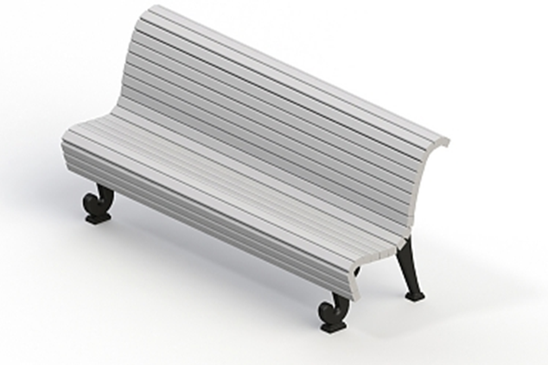Садово-парковый диван (цена за единицу -16 288,1 руб. )
2. Обеспечение освещения

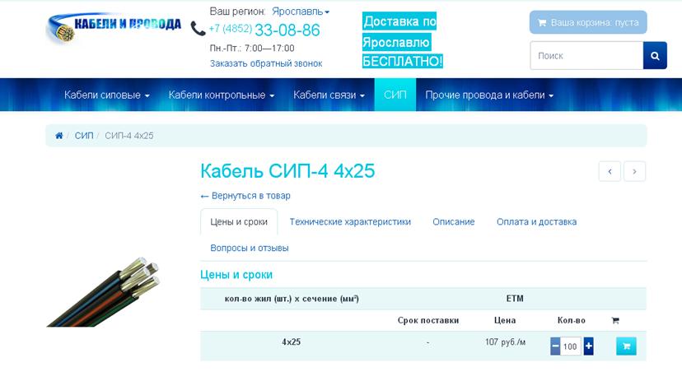
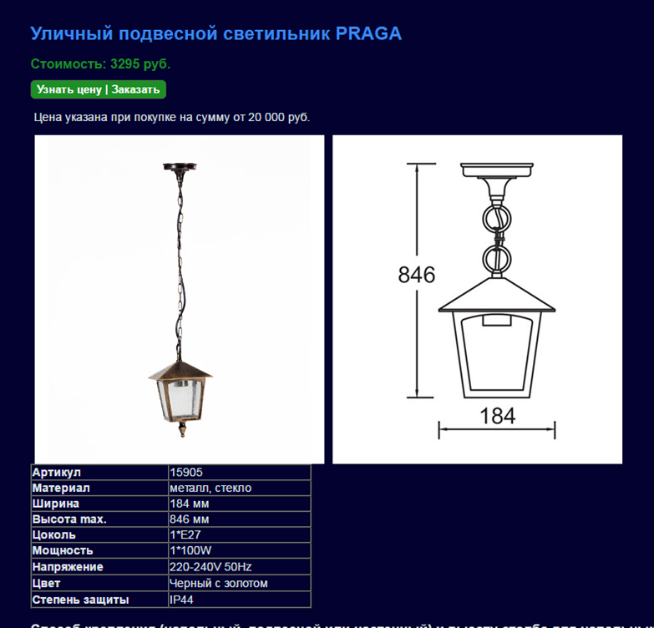

3. Установка урн
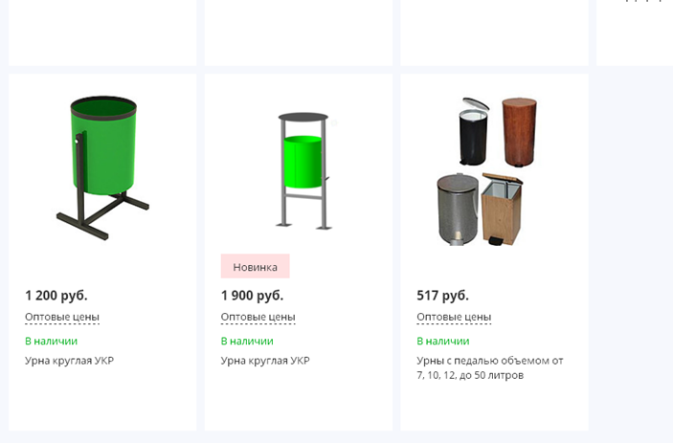
4. Установка малых архитектурных форм
